## 学员面试过程中的问题总结

1. 服务器如何部署的？
2. 压力测试访问量多少？
3. 图片服务器与服务器是如何互相访问通信的？

图片上传服务器使用FastDFS FastDFS架构包括 Tracker server和Storage server。客户端请求Tracker server进行文件上传、下载，通过Tracker server调度最终由Storage server完成文件上传和下载。

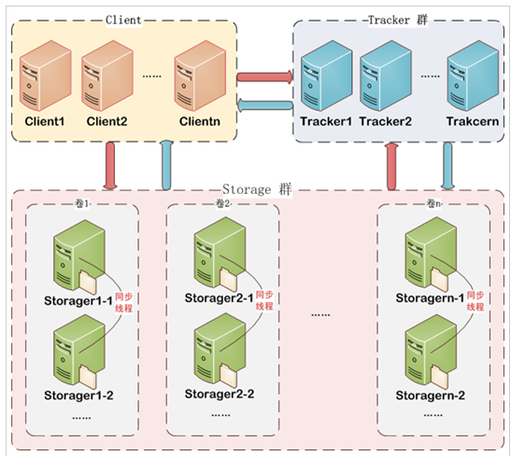

上传图片流程：客户端上传文件后存储服务器将文件ID返回给客户端，此文件ID用于以后访问该文件的索引信息。文件索引信息包括：组名，虚拟磁盘路径，数据两级 目录，文件名。



组名：文件上传后所在的storage组名称，在文件上传成功后有storage服务器返回，需要客户端自行保存。

虚拟磁盘路径：storage配置的虚拟路径，与磁盘选项store_path*对应。如果配置了store_path0则是M00，如果配置了store_path1则是M01，以此类推。

数据两级目录：storage服务器在每个虚拟磁盘路径下创建的两级目录，用于存储数据文件。

文件名：与文件上传时不同。是由存储服务器根据特定信息生成，文件名包含：源存储服务器IP地址、文件创建时间戳、文件大小、随机数和文件拓展名等信息。

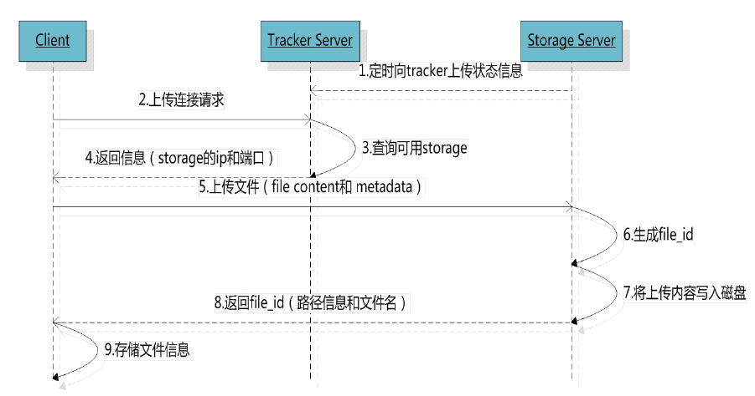

下载图片流程：

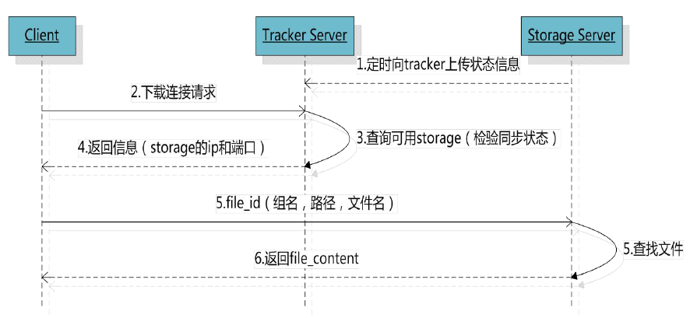

tracker根据请求的文件路径即文件ID 来快速定义文件。

比如请求下边的文件：



(1)通过组名tracker能够很快的定位到客户端需要访问的存储服务器组是group1，并选择合适的存储服务器提供客户端访问。

(2)存储服务器根据“文件存储虚拟磁盘路径”和“数据文件两级目录”可以很快定位到文件所在目录，并根据文件名找到客户端需要访问的文件。

1. Poi支持版本，实现原理是什么？

创建工程引入jar包



Apache POI是Apache软件基金会的开放源码函式库，POI提供API给Java程式对Microsoft Office格式档案读和写的功能。

POI结构

HSSF － 提供读写Microsoft Excel XLS格式档案的功能。

XSSF － 提供读写Microsoft Excel OOXML XLSX格式档案的功能。

HWPF － 提供读写Microsoft Word DOC格式档案的功能。

HSLF － 提供读写Microsoft PowerPoint格式档案的功能。

HDGF － 提供读Microsoft Visio格式档案的功能。

HPBF － 提供读Microsoft Publisher格式档案的功能。

HSMF － 提供读Microsoft Outlook格式档案的功能

使用HSSF 的api

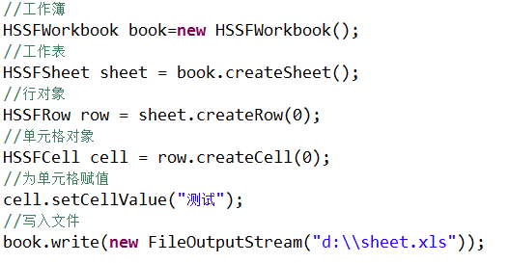

运行后，在D盘根目录产生了一个excel文件 sheet.xls



双击打开 ，看到excel文件的内容如下：

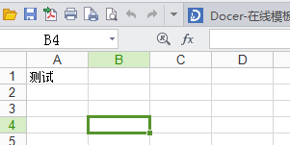

**设置头 Content-Disposition 值为：attachment;filename=文件名 即可实现输出流的下载（outputStream）**

1. 基础知识，ArrayList与List的区别？数据库

|  |  |  |  |
| --- | --- | --- | --- |
| 集合顶层接口 | 下级接口 | 底层类 | 说明 |
| **Collection(接口)** 单列集合 它是所有List,Set接口的父接口 它内部定义了List,Set所应具有的基本功能 遍历方式： 1.toArray(); 2.迭代器：iterator(); 3.增强for；(常用) | **List(接口)** 有序的 可以存储重复的值 可以使用索引获取元素 增加一种遍历方式： 4.使用Collection的size()和List的get(int index)(常用) 常用的遍历方式3和4的区别： 1.增强for:不使用循环变量。 2.普通for:使用循环变量； | ArrayList(类) | 数组实现(查询快，增删慢)，线程不安全的，效率高 |
| Vector(类) | 数组实现(查询快，增删慢)，线程安全的，效率低 |
| LinkedList(类) | 链表实现(查询慢，增删快)，线程不安全的，效率高 |
| **Set(接口)** 无序的 不能存储重复的值 | HashSet(类) | 哈希表实现。线程不安全的，效率高。保证元素的唯一性：先判断：hashCode是否相同；如果hashCode相同，再判断equals;要在自定义类中重写：hashCode()和equals() |
| LinkedHashSet(类) | 链表、哈希表实现。线程不安全的，效率高，链表：保证了有序。哈希表：保证了唯一 |
| TreeSet(类) | 树实现。线程不安全的，效率高， 对元素"排序"的方式： 1.自然排序:自定义类必须实现Comparable接口，且重写里面的compareTo()方法 2.比较器排序:在实例化TreeSet时，使用带Comparator接口的构造方法,自定义类实现Comparator接口并重写:compare()方法,或者在实例化时使用匿名内部类 |
| **Map(接口)** 双列集合。键、值对存储 Map子类的数据结构，都是应用在"键"上 遍历方式： 1.keySet()-->遍历Set<键> 2.entrySet()-->遍历Set<Map.Entry> | | HashMap(类) | 哈希表实现，线程不安全的，效率高（非同步），无序的，允许使用null做键或值，从jdk1.2开始，除了非同步和允许使用null外，其它与HashTable大致相同 按键Key排序。当使用自定义类做"键"，为了维护"键"的唯一性，要在自定义类中重写：hashCode()和equals()方法 |
| LinkedHashMap(类) | 链表、哈希表实现。线程不安全的，效率高。链表：保证了有序。哈希表：保证了唯一 |
| TreeMap(类) | 树实现。线程不安全的，效率高。有序的，只对"键"进行排序，对"键"的排序，同TreeSet |
| Hashtable(类) | 哈希表实现。线程安全的，效率低（同步的）。任何非null对象都可以用作键或值，从jdk1.0开始 |

1. JQuery浏览器兼容问题是如何解决的？

jQuery，顾名思义，也就是JavaScript和查询（Query），即是辅助JavaScript开发的库。

JQuery是一个优秀的[Javascript](http://baike.baidu.com/view/16168.htm" \t "http://baike.baidu.com/view/_blank)库。它是轻量级的js库 ，它兼容[CSS3](http://baike.baidu.com/view/1713027.htm" \t "http://baike.baidu.com/view/_blank)，还兼容各种浏览器（[IE](http://baike.baidu.com/subview/703/10271308.htm" \t "http://baike.baidu.com/view/_blank) 6.0+, [FF](http://baike.baidu.com/subview/31049/5089479.htm" \t "http://baike.baidu.com/view/_blank)1.5+, [Safari](http://baike.baidu.com/subview/110484/5036395.htm" \t "http://baike.baidu.com/view/_blank) 2.0+, [Opera](http://baike.baidu.com/subview/10019/7098372.htm" \t "http://baike.baidu.com/view/_blank) 9.0+），jQuery2.0 及后续版本将不再支持IE6/7/8浏览器。jQuery使用户能更方便地处理[HTML](http://baike.baidu.com/view/692.htm" \t "http://baike.baidu.com/view/_blank)（[标准通用标记语言](http://baike.baidu.com/view/5286041.htm" \t "http://baike.baidu.com/view/_blank)下的一个应用）、events、实现动画效果，并且方便地为网站提供[AJAX](http://baike.baidu.com/subview/1641/5762264.htm" \t "http://baike.baidu.com/view/_blank)交互。 jQuery还有一个比较大的优势是，它的文档说明很全，而且各种应用也说得很详细，同时还有许多成熟的[插件](http://baike.baidu.com/view/18979.htm" \t "http://baike.baidu.com/view/_blank)可供选择。

jQuery能够使用户的html页面保持代码和html内容分离，也就是说，不用再在html里面插入一堆js来调用命令了，只需要定义id即可。

1. Ajax实现同步？

Ajax是异步请求方式，一种不用刷新整个页面便可与服务器通讯的办法

在实际开发中，不会直接写ajax的代码，一般使用jquery、extjs.....

ajax 不是新技术，多个技术组合。javascript --> ajax引擎 XMLHttpRequest

js编程：

创建对象 ： new XMLHttpRequest()

设置回调： xmlhttp.onreadystatechange = function(){ 4 200}

设置路径：xmlhttp.open("get",url);

发送：xmlhttp.send(null);

jQuery 提供 ajax 封装

第一层：$.ajax() , jQuery 最底层ajax封装函数。操作繁琐，不过实现功能强大。例如：错误处理。

第二层：load() 、$.get() 、$.post 开发中使用比较多。

第三层：$.getJSON() 、$.getScript()

$.getJSON() jquery用于获得json数据。可以处理“js跨域”。

$.getScript() 动态加载js文件。优化。

1. 支付接口是怎么做的？

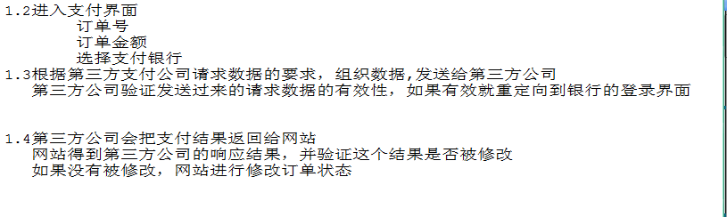

购物网站与第三方支付公司对接（具体操作就交给支付公司完成）使用易宝支付进行操作原理如下：

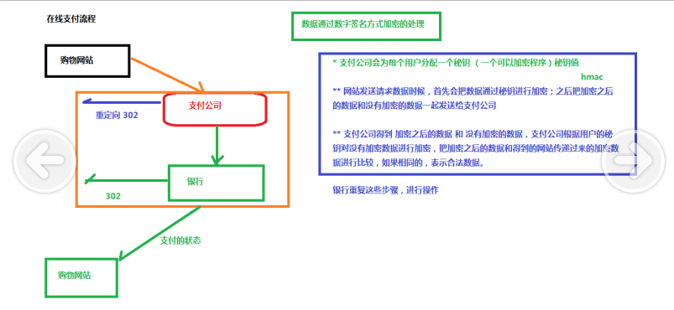

参考易宝支付的API，读的是响应结果的参数说明

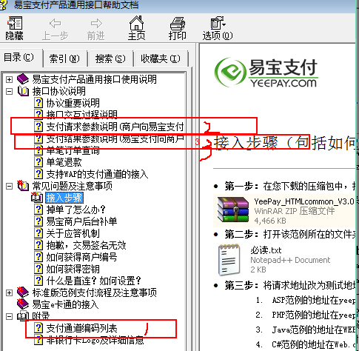

1. 用户信息存入session中有什么安全隐患吗？

session一般是安全的  
 Session有四种清除方法:  
 1.关闭网页  
 2.闲置20分钟  
 3.代码清除  
 4 .服务器重启或关闭  
 Session是保存在[服务器端](https://www.baidu.com/s?wd=%E6%9C%8D%E5%8A%A1%E5%99%A8%E7%AB%AF&tn=44039180_cpr&fenlei=mv6quAkxTZn0IZRqIHckPjm4nH00T1YvmHmsPH61ujf1ujf1rAFB0AP8IA3qPjfsn1bkrjKxmLKz0ZNzUjdCIZwsrBtEXh9GuA7EQhF9pywdQhPEUiqkIyN1IA-EUBt1PHmYrj61rf" \t "http://zhidao.baidu.com/question/_blank)的~`一般来说是无法获取的

1. 数据库索引的实现原理？

[索引](http://baike.baidu.com/view/262241.htm" \t "http://baike.baidu.com/view/_blank)是对数据库表中一个或多个列（例如，employee 表的姓名 (name) 列）的值进行排序的结构。如果想按特定职员的姓来查找他或她，则与在表中搜索所有的行相比，索引有助于更快地获取信息。

例如这样一个查询：select * from table1 where id=10000。如果没有索引，必须遍历整个表，直到ID等于10000的这一行被找到为止；有了[索引](http://baike.baidu.com/subview/262241/8045149.htm" \t "http://baike.baidu.com/view/_blank)之后(必须是在ID这一列上建立的索引)，即可在索引中查找。由于索引是经过某种算法优化过的，因而查找次数要少的多。可见，索引是用来定位的。

1. Js不同版本都有什么区别？

JavaScript已经被[Netscape](http://baike.baidu.com/view/153922.htm" \t "http://baike.baidu.com/view/_blank)公司提交给[ECMA](http://baike.baidu.com/view/786648.htm" \t "http://baike.baidu.com/view/_blank)制定为标准，称之为[ECMAScript](http://baike.baidu.com/view/810176.htm" \t "http://baike.baidu.com/view/_blank)，标准编号ECMA-262。目前最新版为ECMA-262 5th Edition

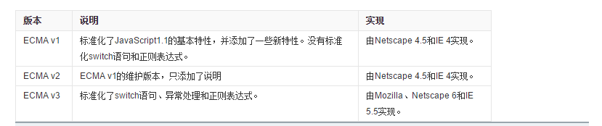

1. Sql联合查询，5张表？

1. Jersy是什么？做什么用的？有没有其他的东西可以代替？
2. 图片服务器，图片是怎么处理的？

FastDFS架构包括 Tracker server和Storage server。客户端请求Tracker server进行文件上传、下载，通过Tracker server调度最终由Storage server完成文件上传和下载。

Tracker server作用是负载均衡和调度，通过Tracker server在文件上传时可以根据一些策略找到Storage server提供文件上传服务。可以将tracker称为追踪服务器或度服务器。

Storage server作用是文件存储，客户端上传的文件最终存储在Storage服务器上，Storage server没有实现自己的文件系统而是利用操作系统 的文件系统来管理文件。可以将storage称为存储服务器。

1. 什么是el，什么是JSTL?

E L（Expression Language） 目的：为了使JSP写起来更加简单。表达式语言的灵感来自于 ECMAScript 和 XPath 表达式语言，它提供了在 JSP 中简化表达式的方法。

JSTL（JSP Standard Tag Library，JSP标准[标签库](http://baike.baidu.com/view/1002457.htm" \t "http://baike.baidu.com/view/_blank))是一个不断完善的开放源代码的JSP标签库，是由apache的jakarta小组来维护的。JSTL只能运行在支持JSP1.2和Servlet2.3规范的容器上，如tomcat 4.x。在JSP 2.0中也是作为标准支持的。

JSTL 1.0 发布于 2002 年 6 月，由四个定制标记库（core、format、xml 和 sql）和一对通用标记库验证器（ScriptFreeTLV 和 PermittedTaglibsTLV）组成。core 标记库提供了定制操作，通过限制了[作用域](http://baike.baidu.com/view/657404.htm" \t "http://baike.baidu.com/view/_blank)的变量管理数据，以及执行页面内容的迭代和条件操作。它还提供了用来生成和操作 URL 的标记。顾名思义，format 标记库定义了用来格式化数据（尤其是数字和日期）的操作。它还支持使用本地化资源束进行 JSP 页面的国际化。xml 库包含一些标记，这些标记用来操作通过 XML 表示的数据，而 sql 库定义了用来查询关系数据库的操作。

如果要使用JSTL，则必须将jstl.jar和 standard.jar文件放到[classpath](http://baike.baidu.com/view/1843279.htm" \t "http://baike.baidu.com/view/_blank)中，如果你还需要使用XML processing及Database access (SQL)标签，还要将相关JAR文件放到classpath中，这些JAR文件全部存在于下载回来的zip文件中。

1. JSP九大内置对象？java基础数据类型？

|  |  |
| --- | --- |
| jsp的内置对象，有九个内置对象 | |
| 什么是内置对象 | 在jsp中可以直接使用的对象，不需要创建 |
| request | 相当于servlet里面的HttpServletRequest，获取请求数据，域对象可以存值和取值 |
| response | 相当于servlet里面的HttpServletResponse，向页面输出内容，回写cookie到浏览器 |
| session | 相当于servlet里面的HttpSession，域对象可以存值和取值 |
| config | 相当于servlet里面的ServletConfig，获取初始化参数，获取servlet名称 |
| application | 相当于Servlet里面的ServletContext，域对象可以存值和取值，获取全局初始化参数，获取web项目中文件 |
| exception | 错误对象，使用方法getMessage()方法可以获取错误信息 要使用这个对象，需要把page指令属性isErrorPage设置为true |
| page | jsp编译成servlet，当前对象 |
| out | 输出对象；<%="输出内容" %> |

|  |
| --- |
| 数据类型 大小 范围 默认值   byte(字节) 8 -128 - 127 0 shot(短整型) 16 -32768 - 32768 0 int(整型) 32 -2147483648-2147483648 0 long(长整型) 64 -9233372036854477808-9233372036854477808 0  float(浮点型) 32 -3.40292347E+38-3.40292347E+38 0.0f double(双精度) 64 -1.79769313486231570E+308-1.79769313486231570E+308 0.0d char(字符型) 16 ‘ \u0000 - u\ffff ’ ‘\u0000 ’ boolean(布尔型) 1 true/false false |

1. Linux常用命令？’

|  |
| --- |
| cd 切换目录 (change directoriy)  cd .. 回到上一级目录  pwd 显示当前工作目录（print working directory）  touch [文件名 文件名 ...] 创建一个或多个空文件  mkdir 创建目录（make directoriy）  -p 创建多级目录 （parents）  cp [选项] [原文件或目录] [目标目录]  复制文件或目录（copy）  -r 递归处理，将指定目录下的文件与子目录一并拷贝（recursive）  -p 保留文件属性  mv 移动文件或目录、文件或目录改名（move）  rmdir 删除空目录  rm -rf [文件或目录]  -r 删除目录  -f 强制执行  cat [文件名] 显示文件内容  -n (number)显示行号  ps 显示瞬间的进程状态  -e /-A 显示所有进程，环境变量  -f 全格式  -a 显示所有用户的所有进程（包括其它用户）  -u 按用户名和启动时间的顺序来显示进程  kill 杀死一个进程  kill -9 pid  service iptables stop 关闭防火墙  ping 测试网络的连通性  ifconfig 网卡网络配置命令  命令名称:tar  命令所在路径:/bin/tar  执行权限:所有用户  语法:tar [-选项] [压缩后文件名] [目录]  -c 打包  -v 显示详细信息  -f 指定文件名  -z 打包同时压缩  -x 解压文件  功能描述:打包目录  压缩后文件格式:tar.gz  VIM工作模式  i：在光标前插入  I：在光标当前行开始插入  ： 第行模式  / 搜索模式 |

1. Spring整合配置？sessionFactory

<!-- 让spring管理sqlsessionfactory 使用mybatis和spring整合包中的 -->

<bean id="sqlSessionFactory" class="org.mybatis.spring.SqlSessionFactoryBean">

<!-- 数据库连接池 -->

<property name="dataSource" ref="dataSource" />

<!-- 加载mybatis的全局配置文件 -->

<property name="configLocation" value="classpath:mybatis/SqlMapConfig.xml" />

</bean>

1. 上家公司的地点，开发团队多少人？外派的话外派多少人？

可以写自己熟悉的地点（尽量不要写北京） 开发团队5-30人不等 外派一般是1-5个人

1. 递归、排序、参数的传递？

1.递归，就是在运行的过程中调用自己。

构成递归需具备的条件：

(1). 子问题须与原始问题为同样的事，且更为简单；

(2). 不能无限制地调用本身，须有个出口，化简为非递归状况处理。

2.排序,将杂乱无章的[数据元素](http://baike.baidu.com/view/38785.htm" \t "http://baike.baidu.com/view/_blank)，通过一定的方法按[关键字](http://baike.baidu.com/view/390935.htm" \t "http://baike.baidu.com/view/_blank)顺序排列的过程叫做排序

常见排序算法

[快速排序](http://baike.baidu.com/view/115472.htm" \t "http://baike.baidu.com/view/_blank)、[希尔排序](http://baike.baidu.com/view/178698.htm" \t "http://baike.baidu.com/view/_blank)、[堆排序](http://baike.baidu.com/view/157305.htm" \t "http://baike.baidu.com/view/_blank)、[直接选择排序](http://baike.baidu.com/view/3632419.htm" \t "http://baike.baidu.com/view/_blank)不是稳定的[排序算法](http://baike.baidu.com/view/297739.htm" \t "http://baike.baidu.com/view/_blank)，而[基数排序](http://baike.baidu.com/view/1170573.htm" \t "http://baike.baidu.com/view/_blank)、[冒泡排序](http://baike.baidu.com/view/254413.htm" \t "http://baike.baidu.com/view/_blank)、[直接插入排序](http://baike.baidu.com/view/1193395.htm" \t "http://baike.baidu.com/view/_blank)、折半插入排序、[归并排序](http://baike.baidu.com/view/90797.htm" \t "http://baike.baidu.com/view/_blank)是稳定的排序算法

1. 电商项目的业务，模块说不清楚？

如果在简历上写到电商项目，最好就写参与了一两个模块，对电商项目都有哪些模块应该大体了解，对于简历上写到的模块一定要重点掌握，有层次，有条理，首先要大体描述模块的实现的功能，根据接口文档是如何开发的，在细致的描述每一个功能的业务流程是如何和涉及到的技术

1. 业务如何说？先说业务、说表、说具体实现？

例如开发的订单模块，首先订单模块实现了，添加，批量删除，修改订单状态，通过日程框架实现定期删除为支付的订单，在开发订单模块涉及到了三张表，描述每个表都有哪些这段那些字段是关联其他表的，最后说出将每个功能的具体实现（创建订单、修改订单状态等等。）

1. Json格式如何传？如何解析？

可以使用工具类例如阿里巴巴的fastjson就可以将实体类或集合序列化为json格式的数据，在使用springmvc加上@responseBody 也可以实体类转换成json数据发送

JSON 是 [JavaScript](http://baike.baidu.com/view/16168.htm" \t "http://baike.baidu.com/view/_blank) 原生格式，这意味着在 JavaScript 中处理 JSON 数据不需要任何特殊的 API 或工具包。

1. Sql最大值、最小值、查询？

count（数目）， sum（和），avg（[均值](http://baike.baidu.com/view/1052684.htm" \t "http://baike.baidu.com/view/_blank)）， max（最大值）和min（最小值）的函数。

比如，我们可以用下面的语句找出所有记录中低温中的最高温度

SELECT max(temp_lo) FROM weather;

1. 如何实现分页的？mysql用什么怎么实现的？oracle用什么怎么实现的？

1.oracle使用rownum实现从第几行到第几行:  
select * from(select a.*,rownum rn from (select * from TABLENAME) a where rownum <=end ) where rn >= begin;  
 2.mysql是从第几行开始取多少行:  
select * from TABLENAME limit start , end;

1. 高并发查询的时候怎么处理——缓存技术；

例如redis 就可以作为缓存提高查询效率solr检索库

1. 会不会过些时间就找个接口，比如简历造假、把我踢出来？

不会，只要好好工作就行了，到哪个公司都一样，因为公司招聘一个人进来和不容易不会轻易开除你的，如果你很不靠谱，面试就过不去。

1. 懂不懂翻墙？

所谓翻墙，是指绕过相应的[IP封锁](http://baike.baidu.com/view/7489354.htm" \t "http://baike.baidu.com/subview/883663/_blank)、[内容过滤](http://baike.baidu.com/view/663054.htm" \t "http://baike.baidu.com/subview/883663/_blank)、[域名劫持](http://baike.baidu.com/view/420825.htm" \t "http://baike.baidu.com/subview/883663/_blank)、[流量限制](http://baike.baidu.com/view/1248030.htm" \t "http://baike.baidu.com/subview/883663/_blank)等，实现对网络内容的访问。

以前使用过uc浏览器的红杏出墙，不过现在已经封了 下面的网址也有详细的信息

http://m.baidu.com/ssid=60add5c5b9fab3ac61776a9924/from=2001a/bd_page_type=1/uid=0/pu=usm%400%2Csz%401320_1003%2Cta%40iphone_2_4.4_1_10.8/baiduid=0CBDDCA7CBDE524EA9B29535C378B85D/w=0_10_%E7%BF%BB%E5%A2%99/t=iphone/l=3/tc?ref=www_iphone&lid=6190060607475702289&order=2&vit=osres&tj=www_normal_2_0_10_title&m=8&srd=1&cltj=cloud_title&dict=32&nt=wnor&title=%E8%87%AA%E7%94%B1%E9%97%A8GoAgent%E4%BD%BF%E7%94%A8%E6%96%B9%E6%B3%95%2C2015%E5%B9%B4%E6%9C%80%E6%96%B0%E7%BF%BB%E5%A2%99%E6%96%B9%E6%B3%95%E6%80%BB%E7%BB%93%7C...&sec=8621&di=cf821abc2c6a8ba6&bdenc=1&tch=124.0.0.0.0.0&nsrc=IlPT2AEptyoA_yixCFOxXnANedT62v3IEQGG_yxR1zSymETte4viZQRAYDv5NzrIBV0weXW4fs2UrTPuOnlikMVWafEmfz5q7Ue

## 淘淘商城总结的全部问题

1. 请介绍一下你最近做的这一个项目吧【思路：项目给谁做的、项目涉及的领域、系统的架构(功能&技术)、系统的用途、系统的部署、使用了哪些比较新颖的技术】

    2.谈谈你对电商行业的了解【思路：电商行业的发展、行业技术特点、行业的一些概念】

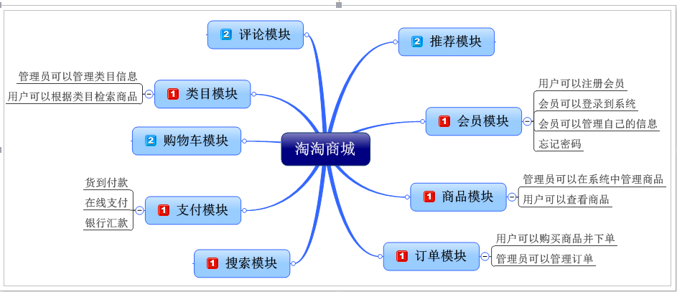

电子商务是以[信息网络](http://baike.baidu.com/view/9606272.htm" \t "http://baike.baidu.com/view/_blank)技术为手段，以商品交换为中心的[商务活动](http://baike.baidu.com/view/2305129.htm" \t "http://baike.baidu.com/view/_blank)；也可理解为在[互联网](http://baike.baidu.com/subview/6825/18005829.htm" \t "http://baike.baidu.com/view/_blank)（Internet）、企业内部网（Intranet）和[增值网](http://baike.baidu.com/view/705129.htm" \t "http://baike.baidu.com/view/_blank)（[VAN](http://baike.baidu.com/view/486899.htm" \t "http://baike.baidu.com/view/_blank)，Value Added Network）上以电子交易方式进行交易活动和相关服务的活动，是传统商业活动各环节的电子化、[网络化](http://baike.baidu.com/view/4551569.htm" \t "http://baike.baidu.com/view/_blank)、信息化。

电子商务通常是指在全球各地广泛的商业贸易活动中，在[因特网](http://baike.baidu.com/view/1706.htm" \t "http://baike.baidu.com/view/_blank)开放的网络环境下，基于浏览器/服务器应用方式，买卖双方不谋面地进行各种商贸活动，实现消费者的[网上购物](http://baike.baidu.com/view/7777.htm" \t "http://baike.baidu.com/view/_blank)、商户之间的[网上交易](http://baike.baidu.com/view/21878.htm" \t "http://baike.baidu.com/view/_blank)和在线电子支付以及各种商务活动、交易活动、金融活动和相关的综合服务活动的一种新型的商业运营模式。各国政府、学者、企业界人士根据自己所处的地位和对电子商务参与的角度和程度的不同，给出了许多不同的定义。电子商务分为：ABC、[B2B](http://baike.baidu.com/view/672.htm" \t "http://baike.baidu.com/view/_blank)、[B2C](http://baike.baidu.com/view/16398.htm" \t "http://baike.baidu.com/view/_blank)、[C2C](http://baike.baidu.com/view/16373.htm" \t "http://baike.baidu.com/view/_blank)、B2M、M2C、B2A（即B2G）、C2A（即C2G）、[O2O](http://baike.baidu.com/subview/4717113/13607799.htm" \t "http://baike.baidu.com/view/_blank) 等。

技术特点：

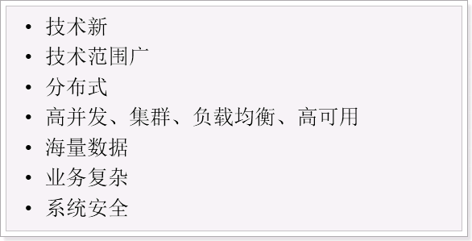

行业一些概念

电子商务：

B2C:B是商家，C个人，商家对个人（京东（原来的），天猫超市）

C2C:C是个人，个人对个人（淘宝集市，淘宝二手集市，拍卖）

O2O:线上对线下，线上宣传，线下消费，（网上购买电影票电子卷，去电影院看电影）

B2B:B是商家，商家对商家（阿里巴巴）

B2C平台：商家对个人的平台（京东（现在的），天猫）

互联网金融：

P2P:p个人，个人对个人的信贷,(指的是 P2P平台)

P2B:P个人，B（非金融系统）组织，个人对组织的金融

P2C:P个人，C公司，多了债券转让

P2G:P个人，G政府项目，个人把钱贷给国家的项目

P2N:P个人，N多个，把前面的做了集成。

    3.你这个项目大概有哪些功能，你负责了哪些核心功能？【拥有的功能尽可能说多一点，建议10个左右，自己负责的3个大(如商品管理、订单、购物车)，其余的都是其他组员开发的任务】  
    4.谈谈xx(具体的，比如商品管理、订单、购物车)模块/功能的实现思路？实现的过程中涉及到了哪些技术，这些技术能介绍下吗？【可参考“02_电商项目面试问题”里面的答案】  
    5.你们公司有多少人？有测试吗？有美工吗？整个项目组人员配置是怎么样的？项目开发的流程大概是什么样子的？【检验是否有工作经验的一个问题】

人员配置，（是有一定比例的）

    6.这个项目使用了什么构建工具没有？有的话，多模块之间是如何划分的？为什么要这么划分？

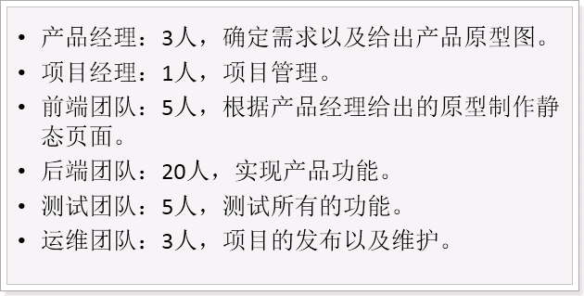

使用maven构建的工程，根据不同的业务需求，采用分布式架构

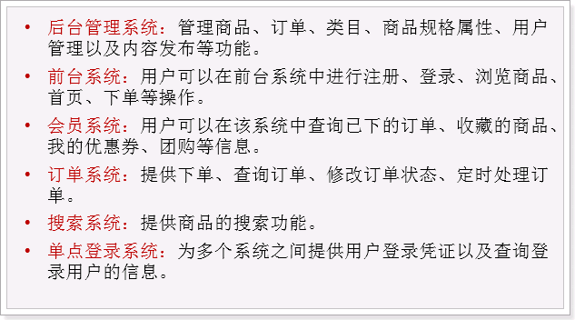

优点：分布式开发降低了系统间的耦合性，降低开发成本，提高开发效率。  
    7.在这个项目中是如何设计商品规格的？

这个项目用了一个模板，然后添加商品的时候添加规格，规格放在一个字段里，以json数据格式存储  
    8.这个系统中你是如何实现跨系统调用的？

通过接口文档的对其他系统请求，会有响应的数据

1. 在这个项目中，CMS系统是如何设计的，简单的说一下设计思路

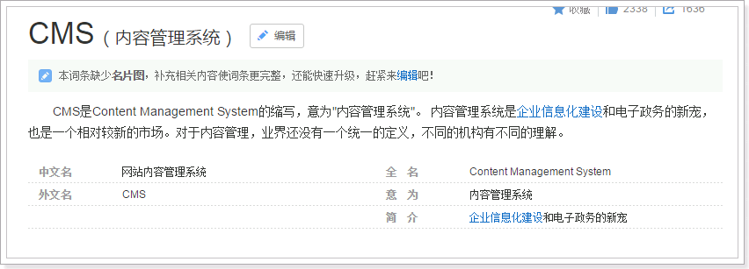

    10.在这个项目中，你们主要使用什么样的数据格式来进行数据的传输的？

主要用json的数据进行传输，因为JSON 是 [JavaScript](http://baike.baidu.com/view/16168.htm" \t "http://baike.baidu.com/view/_blank) 原生格式，这意味着在 JavaScript 中处理 JSON 数据不需要任何特殊的 API 或工具包。

使用起来也很方便。  
    11.单点系统的设计思想你了解吗？他在系统架构中的作用是什么？位置如何？

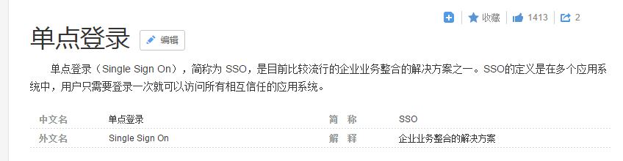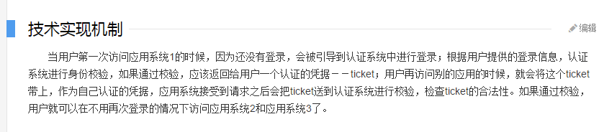

他在整个框架中的作用：

（1）单点登录：用户只需登录一次，即可通过单点登录系统（eTrueSSO）访问后台的多个 应用系统，二次登录时无需重新输入用户名和密码

（2）基于角色访问控制：根据用户的角色和URL实现访问控制功能

（3） 集群：通过集群功能，实现多台服务器之间的动态负载均衡

（4）传输加密：支持多种对称和非对称加密算法，保证用户信息在传输过程中不被窃取和篡改

（5） 可扩展性：对后续的业务系统扩充和扩展有良好的兼容性

12.你们这个项目中订单ID是怎么生成的？我们公司最近打算做一个电商项目，如果让你设计这块，你会考虑哪些问题？

订单ID是根据拼接字符串当前时间戳加用户id后面再拼接三位随机数，我还会考虑订单编号的可读性和分类管理等。  
    13.各个服务器的时间不统一怎么办？  
    14.你们线上部署时什么样的，能画一下吗？

    15.你们生产环境的服务器有多少台？

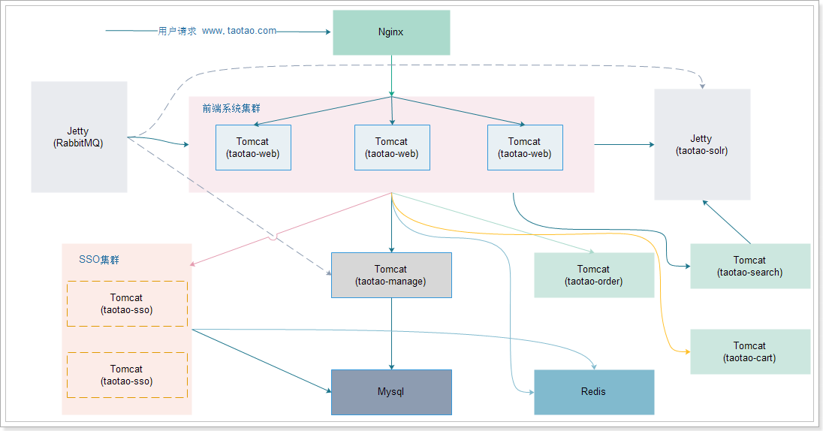

14台服务器具体如上面部署图     
    16.你们使用什么做支付的？如果使用易宝做支付，请求超时了怎么处理？      
    17.你刚才不是说付款成功后易宝会有数据返回吗？如果付款后易宝没有返回，或者返回超时了，但是钱又已经扣了，你怎么办？  
    18.你们怎么做退款功能的，要多长时间才能把钱退回给用户？  
    19.你购物车存cookie里边可以实现不登录就可以使用购物车，那么我现在没有登录把商品存购物车了，然后登录了， 然后我换台电脑并且登录了还能不能看见我购物车的信息？如果看不到怎么做到cookie同步，就是在另外一台电脑上可以看到购物车信息



1. 如果用户一直向购物车添加商品怎么办？并且他添加一次你查询一次数据库？互联网上用户那么多，这样会对数据库造成很大压力你怎么办？  
       21.购物车的设计细节问题

1.在登陆状态非登录状态数据的存储

2.数据从存放，因为cookie具有局限性  
    22.如何解决高并发问题。

1.尽量使用缓存，包括用户缓存，信息缓存等，多花点内存来做缓存，可以大量减少与数据库的交互，提高性能。

2.优化数据库查询语句，减少直接使用hibernate等工具的直接生成语句（仅耗时较长的查询做优化）。

3.能使用静态页面的地方尽量使用，减少容器的解析（尽量将动态内容生成静态html来显示）。

4使用服务器集群来解决单台的瓶颈问题  
    23.solr\redis 的底层？

Solr对外提供标准的http接口来实现对数据的索引的增加、删除、修改、查询。在 Solr 中，用户通过向部署在servlet 容器中的 Solr Web 应用程序发送 HTTP 请求来启动索引和搜索。Solr 接受请求，确定要使用的适当SolrRequestHandler，然后处理请求。通过 HTTP 以同样的方式返回响应。默认配置返回Solr 的标准 XML 响应，也可以配置Solr 的备用响应格式

Redis是一个基于key-value的高速缓存系统，类似于memcached，但是支持更复杂的数据结构List、Set、Sorted Set，并且有持久化的功能。  
    24.页面的表单验证如何验证的？

在springMVC中进行校验，使用hibernate-validator校验，在pojo上添加注解校验

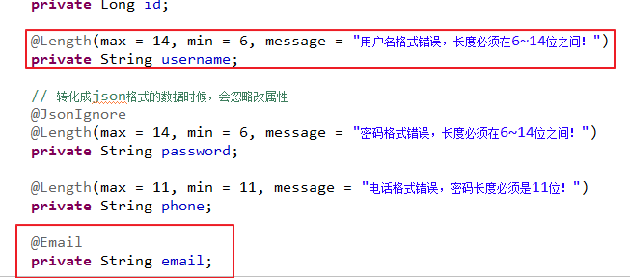

25.项目怎么设计的，需求文档怎么写的,功能优化有哪些,sql优化有哪些？  
    26.项目是分布式的，那么一个系统是放在一台服务器，还是放在多台服务器上？放在多台服务器上是如何搭建的？

放在多台服务器上，将每个模块的项目打成war分别部署到多台服务器上  
    27.项目是分布式的，系统与系统之前如何进行通讯。

系统中的通信使用RabbitMQ，他是消息队列是应用程序和应用程序之间的通信方法，支持主流的操作系统，Linux、Windows、MacOX等

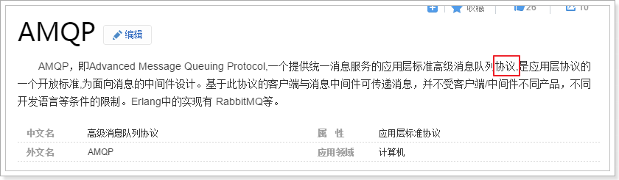

详细内容请查看课堂笔记  
    28.什么是分布式系统，怎么用httpclient调不同系统的接口,怎么用redis缓存？

（1）分布式系统（distributed system）是建立在网络之上的[软件](http://baike.baidu.com/view/37.htm" \t "http://baike.baidu.com/_blank)系统。正是因为[软件](http://baike.baidu.com/view/37.htm" \t "http://baike.baidu.com/_blank)的特性，所以分布式系统具有高度的[内聚性](http://baike.baidu.com/view/2424328.htm" \t "http://baike.baidu.com/_blank)和透明性。因此，网络和分布式系统之间的区别更多的在于高层[软件](http://baike.baidu.com/view/37.htm" \t "http://baike.baidu.com/_blank)（特别是[操作系统](http://baike.baidu.com/view/880.htm" \t "http://baike.baidu.com/_blank)），而不是硬件。[内聚性](http://baike.baidu.com/view/2424328.htm" \t "http://baike.baidu.com/_blank)是指每一个[数据库](http://baike.baidu.com/view/1088.htm" \t "http://baike.baidu.com/_blank)分布节点[高度自治](http://baike.baidu.com/view/4405924.htm" \t "http://baike.baidu.com/_blank)，有本地的[数据库管理系统](http://baike.baidu.com/view/68446.htm" \t "http://baike.baidu.com/_blank)。透明性是指每一个[数据库](http://baike.baidu.com/view/1088.htm" \t "http://baike.baidu.com/_blank)分布节点对用户的应用来说都是透明的，看不出是本地还是远程。在[分布式数据库系统](http://baike.baidu.com/view/297197.htm" \t "http://baike.baidu.com/_blank)中，用户感觉不到数据是分布的，即用户不须知道关系是否分割、有无[副本](http://baike.baidu.com/subview/85010/5117526.htm" \t "http://baike.baidu.com/_blank)、数据存于哪个站点以及[事务](http://baike.baidu.com/view/121511.htm" \t "http://baike.baidu.com/_blank)在哪个站点上执行等。

（2）HttpClient 是 Apache Jakarta Common 下的子项目，可以用来提供高效的、最新的、功能丰富的支持 HTTP 协议的客户端编程工具包，并且它支持 HTTP 协议最新的版本和建议。实现了所有 HTTP 的方法（GET,POST,PUT,HEAD 等）可以调用不同系统的接口

（3）Redis不仅是使用命令来操作，现在基本上主流的语言都有客户端支持，比如java、C、C#、C++、php、Node.js、Go等。

在官方网站里列一些Java的客户端，有Jedis、Redisson、Jredis、JDBC-Redis、等其中官方推荐使用Jedis和Redisson。 在企业中用的最多的就是Jedis，下面我们就重点学习下Jedis。

Jedis同样也是托管在github上，地址：<https://github.com/xetorthio/jedis>

   29.项目是如何设计商品规格的？【这个项目用了一个模板，然后添加商品的时候添加规格，规格放在一个字段里，以json数据格式存储】  
    30.购物车实现现在用redis+cookie实现的也很多（学员面试总结的）  
    31.安全性问题（别的网站使用爬虫技术爬你的网站怎么办？有没有安全措施）

## 面试遇到的问题：

1. Solr服务器是自己做的，还是别人提供接口？

别人提供的接口，只需要调用接口，就可已实现搜所功能

1. 项目中哪里用到了redis，redis在项目中的应用在哪里？

主页面左侧菜单栏、大广告位、单点登录系统存储用户信息，查看商品的商品信息用到了redis

1. 你们这个Solr用的是什么分词器？（因为市面上现在已经很少用IK分词器的了。）

1. 并发量具体数值（在什么配置环境下），在进行压力测试的时候能达到什么一个峰值。
2. Cookie跨域的问题。

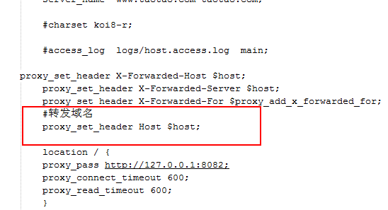

转发域名就会携带cookie实现跨域问题

咱们用redis生成品牌id为什么不用数据库生成？ 数据库也可以自增啊

1. 你们这个商城有商家入驻么？开发的时候有没有预留接口？
2. 你们这个项目中的类别分为几级？
3. 因为现在图片越来越大图片过大怎么办？你们项目做缩略图了吗？
4. 关于分布式架构事物的问题？
5. 商品模块相关的表有多少张？（现实中商品关联的表都要二三十张）
6. 单点登录后涉及到的授权问题？
7. 你们项目的前端运用到了什么框架？

在前端使用easyUI前段框架jQuery EasyUI是一组基于jQuery的UI插件集合体，而jQuery EasyUI的目标就是帮助web开发者更轻松的打造出功能丰富并且美观的UI界面。开发者不需要编写复杂的javascript，也不需要对css样式有深入的了解，开发者需要了解的只有一些简单的html标签

1. 库存减少的时机问题。
2. CMS系统中详细功能？

汇总：项目中细节部分讲述的过于少。